Электрокофеварки периодического действия. Устройство, принцип работы, правила безопасной эксплуатации.

В кофеварках периодического действия напиток получают в результате многократной циркуляции кипящей воды при атмосферном давлении через сито, заполненное молотым кофе.
В экспресс - кофеварках используют фильтрационный способ, при котором через слой кофе при повышенном давлении пропускается кипящая вода. При этом происходит экстрагирование ароматических экстрактивных веществ.

Электрическая кофеварка КВЭ-7 – предназначена для приготовления натурального кофе и кофейных напитков и является аппаратом периодического действия.

1-кран, 2- терморегулятор, 3- сигнальная лампа, 4- отражатель, 5- крышка, 6- фильтр, 7- циркулярная трубка, 8- варочный сосуд, 9- корпус, 10- колпак пароуловителя, 11-нагревательный элемент, 12- пакетный переключатель, 13-стол.
Нагревательный элемент закрытого типа расположен в литом чугунном диске, установленном на дне варочного сосуда.
Кофеварку устанавливают на столе и подключают к электросети напряжением 220В с помощью штепсельной розетки, имеющей контактное заземление.

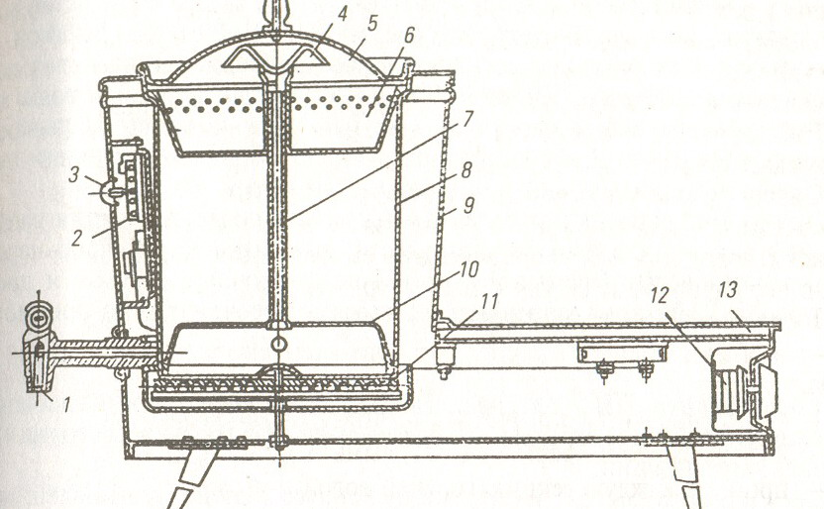
Техническая характеристика кофеварки КВЭ-7
Вместимость, л | 7
Мощность, кВт | 1,3
Напряжение, В | 220
Ток | Однофазный, 50 Гц
Размеры, мм
Длина | 665
Ширина | 382
Высота | 470
Масса, кг | 15

Правила эксплуатации кофеварки. Проверяют санитарно-техническое состояние кофеварки. Заливают воду 6-7 литров, но не менее 4л (при малом количестве воды кипяток не циркулирует), закрывают крышкой, включают в электросеть, устанавливают переключатель на режим «кипячение». За 5-6 минут до закипания воды на фильтр ровным слоем насыпают молотый кофе и вновь закрывают крышку. Через 4-5 минут после закипания воды напиток готов к употреблению. Для поддержания напитка в горячем состоянии переключатель устанавливают в положение «подогрев».
Для вторичного приготовления напитка кофеварку отключают, а фильтр освобождают от кофейной гущи и промывают. После окончания работы кофеварку отключают от электросети, вынимают циркулярно-перекидное устройство, промывают его вместе с варочным сосудом и просушивают. Корпус протирают чистой тканью.
Запрещается оставлять включенную кофеварку без присмотра.

